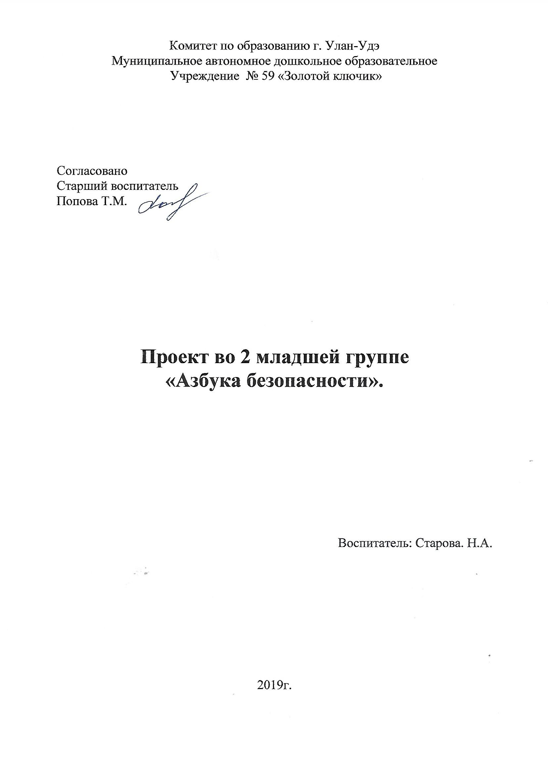

**Проект по формированию основ безопасности жизнедеятельности «Азбука безопасности».**

Вид проекта: познавательно-игровой, групповой

 Участники проекта: дети  2 младшей группы, воспитатель группы, родители воспитанников.

 Срок проекта: краткосрочный – 1 неделя.

ОБОСНОВАНИЕ АКТУАЛЬНОСТИ ПРОВЕДЕНИЯ ПРОЕКТА ПО ПРЕДЛОЖЕННОЙ ТЕМЕ

Расширение пространства, которое осваивает ребенок 4-го года жизни – от квартиры до помещений детского сада, от двора к улице и району своего города – неизбежно диктует необходимость формирования у него навыков правил безопасного поведения, обеспечивающего доверительные отношения с окружающим миром, умения остерегаться внезапно возникающих препятствий, новых неожиданных ситуаций.

Цель: накопление опыта детей о предметном мире, о правилах их безопасного использования, о правилах их безопасного использования, о безопасном поведении на улице и в группе детского сада; формировать осторожное и осмотрительное отношение к потенциально опасным для человека ситуациям; познакомить с элементарными правилами безопасного обращения с предметами в ванной комнате, за столом, во время одевания и раздевания, с игрушками в группе и на улице, с ситуациями, угрожающими здоровью; обучать способам, как позвать взрослого на помощь в опасных для здоровья и жизни ситуациях. Привлечь внимание родителей к проблеме безопасного окружения ребенка.

Предполагаемые результаты:

- повышение компетентности детей в вопросах личной безопасности.

РЕАЛИЗАЦИЯ ПРОЕКТА

Работа с детьми

Беседы: *«Как вести себя за столом во время приема пищи»*, *«Как вести себя возле проезжей части»*, *«Общаемся с домашними животными»*, *«Безопасное поведение дома и в группе»*, *«Встреча с незнакомыми людьми»*, *«Опасные предметы»*

Ознакомление детей с художественной литературой:

А. Дмитриева "Бездомная кошка", С. Маршака "Кошкин дом",

сказки "Соломинка, уголек и боб"

Заучивание русской народной песенки "Пожар" на стихи К. Чуковского, рассказывание сказки в театре картинок "Маленький ежик",

Организация дидактических игр: "Разрешается-запрещается", "Можно -нельзя","Куда положить предмет", "У нас порядок","Я знаю, что можно, а что -нельзя"," Расскажем Чебурашке как вести себя в детском саду».

Экскурсии *(совместно с родителями)* за территорию детского сада к проезжей части дороги, наблюдения за животными на улице.

Пополнение развивающей среды иллюстрациями проблемных ситуаций, плакатов на противопожарную тематику.

Интегрированная образовательная деятельность

1. Развивающая образовательная ситуация на игровой основе "Правила поведения детей с незнакомыми людьми"

Цель: Научить детей правильному поведению с незнакомыми людьми и поискам выхода из проблемной ситуации. Научить соблюдению мер предосторожности. Познакомить детей с последствиями неверного поведения на примере сказочных героев. Развивать речь детей, пополнять словарный запас. Закреплять полученные детьми знания в процессе игры.

2. Развивающая образовательная ситуация на игровой основе "У меня живет котенок"

Цель: продолжать знакомить детей с домашними животными; формировать умение правильно обращаться с животными; развивать желание наблюдать за котенком; учить делиться полученными впечатлениями

3. Развивающая образовательная ситуация на игровой основе "Спичка".

Цель: Формировать представление о спичке как об опасном предмете. Расширять знания о профессии пожарного. Воспитывать чувство самосохранения.

4. Чтение и обсуждение сказки "Путаница" цель: обратить внимание детей на поступки главных героев, их поведение. Побуждать детей понимать сюжет сказок, определять добро и зло.

Работа с родителями:

- Размещение в уголке для родителей информации по соблюдению правил пожарной безопасности в общественных местах и дома.

-Родительское собрание "Привитие навыков ОБЖ детям дошкольного возраста",

- Оформление" Уголков безопасности" для детей и родителей в приемных комнатах.

- Привлечение родителей к организации экскурсий с детьми за пределы детского сада.

Перспектива проектной деятельности в данном направлении:

С целью повышения интереса к основам безопасности жизни необходимо продолжать систематическую работу по указанной теме через создание и реализацию новых совместных с родителями проектов с использованием интегрированного подхода в этом направлении.